后台轮廓介绍

后台快捷操作说明 （此处占据后台操作频率的95%）；由于国微最大程度采取了前台可视化操作；后
台操作部门很少。

1：后台的”首页标签”、”后台首页”和“网站首页”快速按钮
此三个按钮用得非常之频繁；必须要使用。(此处是后台操作频率最高的)
首页标签：点击此处可以进入首页可视化状态，然后双击标签可以调用所需功能。
后台首页：点击此处可以进入到后台初始页状态。
网站首页：点击此处可以快速进入网站前台首页，而且是动态首页
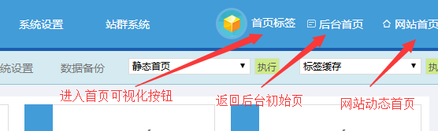

2：”静态首页”和”标签缓存”快速按钮
(此处是后台操作频率排名第二的)
静态首页：如果我们想首页（静态的，不带index.php动态尾缀的）想立刻看到新增内容变化；可以立刻选择“静态首页”（需先更新下标签缓存），点击执行按钮即可。
标签缓存：如果刚刚发布的内容前台没有看到，你想立刻看到，就点击标签缓存即可；因为默认缓存时间一般是5分钟后自动在前台显示。缓存的作用是增加系统负载。他配合静态首页使用。
备注：如果新发布内容没有立刻在首页显示，就先更新 “标签缓存”，然后”静态首页”，刷新首页即可看到。
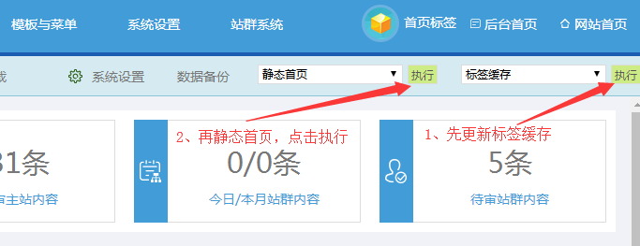

3：“系统设置“和 “数据备份“
主要是系统设置、数据备份、在线教程快捷按钮
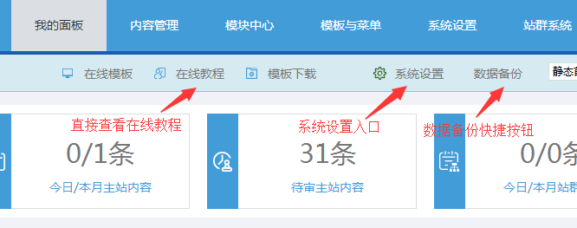

A：系统设置：
一般设置域名、网站名称、开网站、全局设置、调试模式开启、授权码等全部基础设置
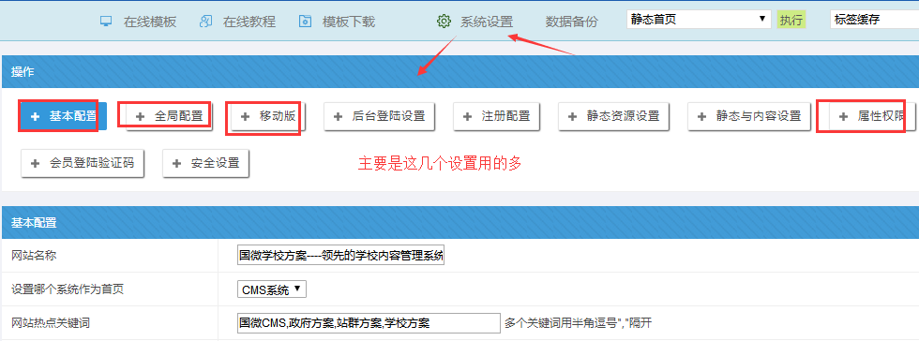

B：数据库备份：
我们必须每周都要备份；有时需要数据还原；数据优化；都在此进入。
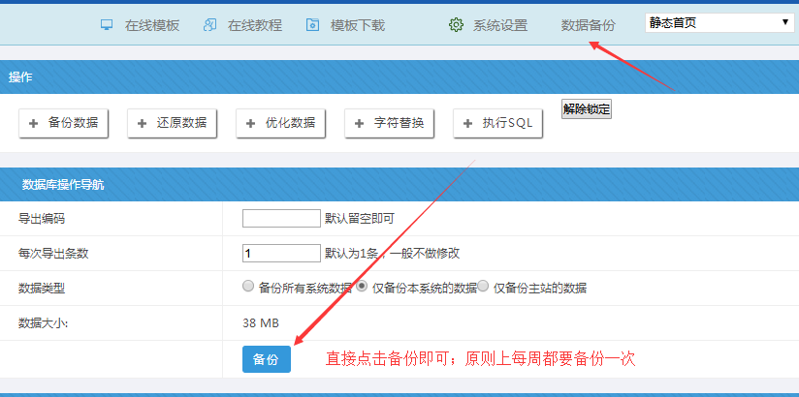

C：移动版设置：
如果要开启手机版，就按下面设置；手机版的访问路径为： 域名/m
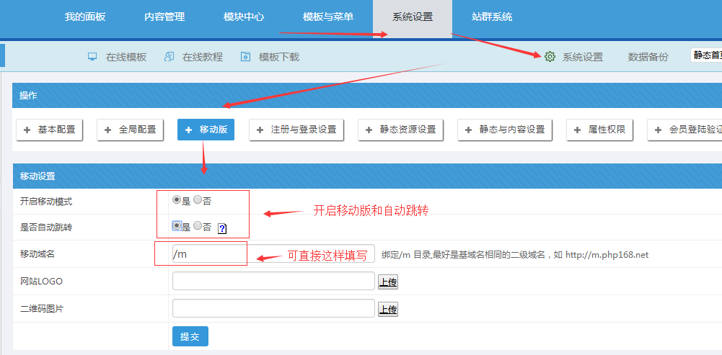

4：后台进入“会员中心”入口
会员中心：点击此图标进入会员中心；会员中心是各部门人员审核、发布内容的主要位置。
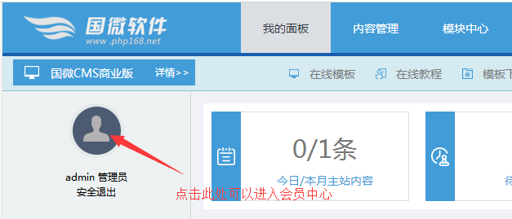

会员中心效果：会员中心功能包括投稿、内容审核、数据删除、更新首页等功能；所有人的内容操作基本都
在会员中心进行。主站和分站都有各自的会员中心

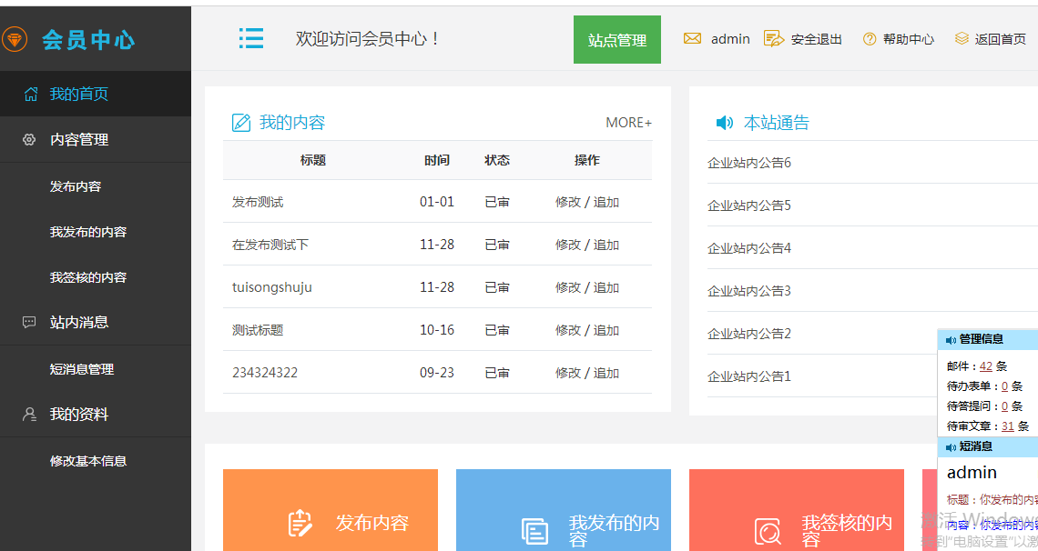

5：“已审核内容”和“待审核内容”入口
操作提示：此处可以快速修改最新发布内容、最新需审核内容；同时点击链接可以进去列表；可以平常节约很多时间。

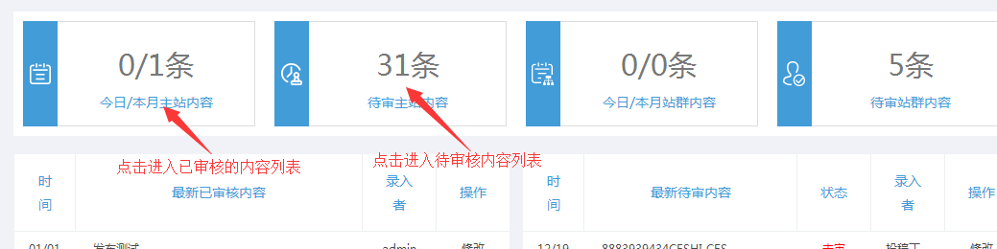

此处快速修改和预览最新发布的内容：
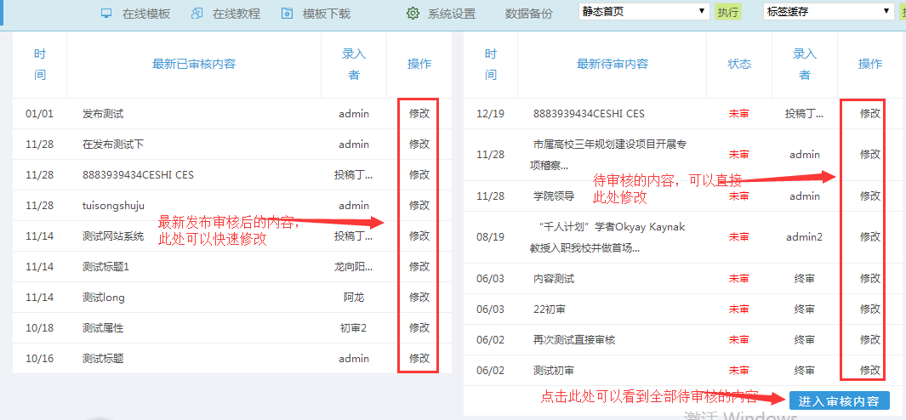

6：服务相关环境的参数查看
后台初始页左下方，此处可以看到安装此网站的操作系统、数据库版本、PHP版本、最大上传设置、各个插件
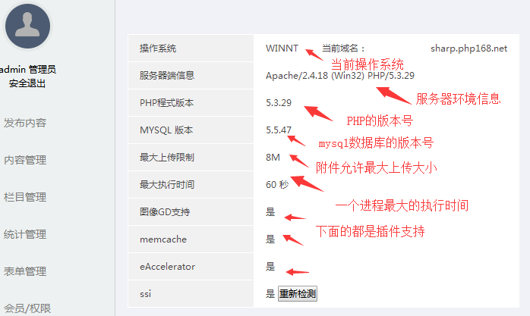

7：快速图标按钮
后台初始页的右下方图标。

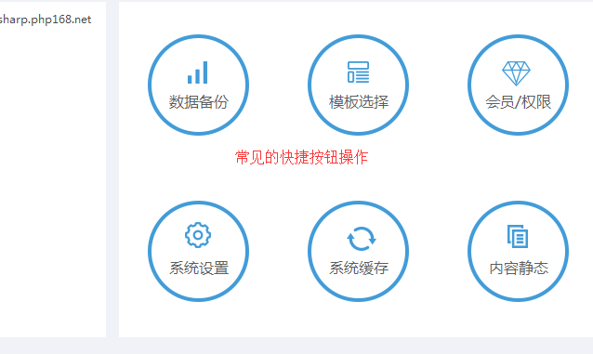

8：快速重要使用按钮（重要）

进入后台操作频率最高的按钮，都在左边；这些按钮都可以逐步点击查看。
发布内容：如果想后台发布内容，可以点击此处，不过我们全部都是前台发布内容了。
内容管理：此处可以进行文章内容删除、编辑、审核、设置属性、搜索筛选、推送分站等操作。
栏目管理：可以进行栏目创建、编辑修改、模板选择、栏目克隆复制、删除、排序等相关操作
统计管理：统计主站、分站发布内容、分站推送数据，并且可以导出excel。
表单管理：表单的内容管理、表单模板选择、字段管理都可以在此处
会员/权限：可以对会员进行添加、编辑；同时对角色和会员进行权限设置。
上传设置：对附件上传的基本设置，包括用户组
网站模板：可以一键替换主站模板；替换后需要更新模板缓存，静态首页。
一键缓存：对缓存进行各种操作；包括缓存解锁；特别是更新标签缓存、模板缓存、模块缓存。
一键静态：如果你需要静态网站，可以点击此处，不过我们更加推荐在栏目管理处静态栏目与内容。
标签模块：如果需要将网站的标签样式一键导入，可以点击此处。

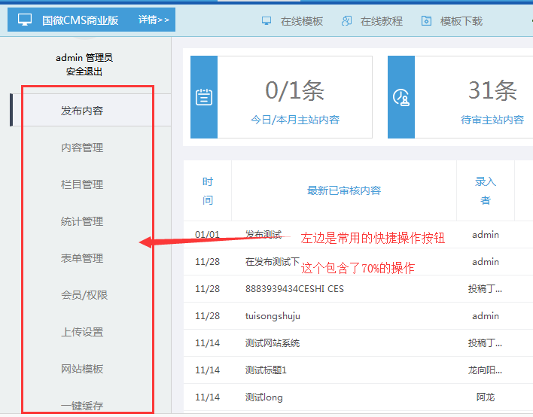

9：内容管理详细界面

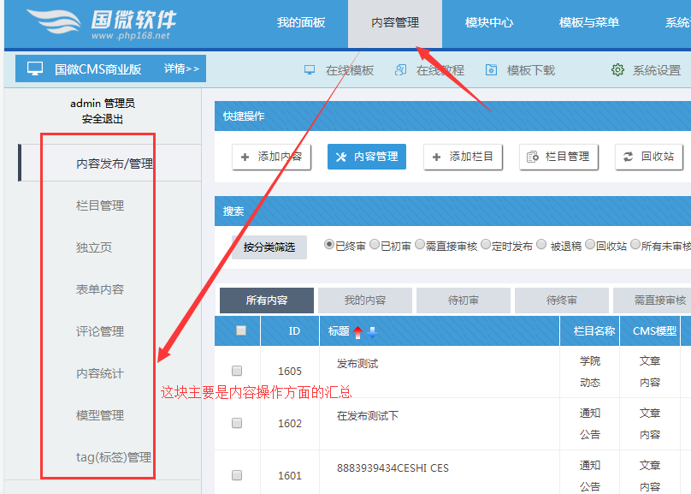

每个导航顶部都有关联功能快捷按钮：
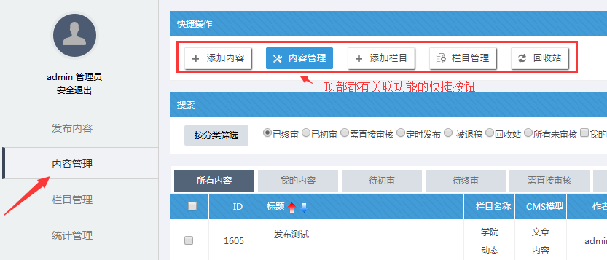

10：模块中心

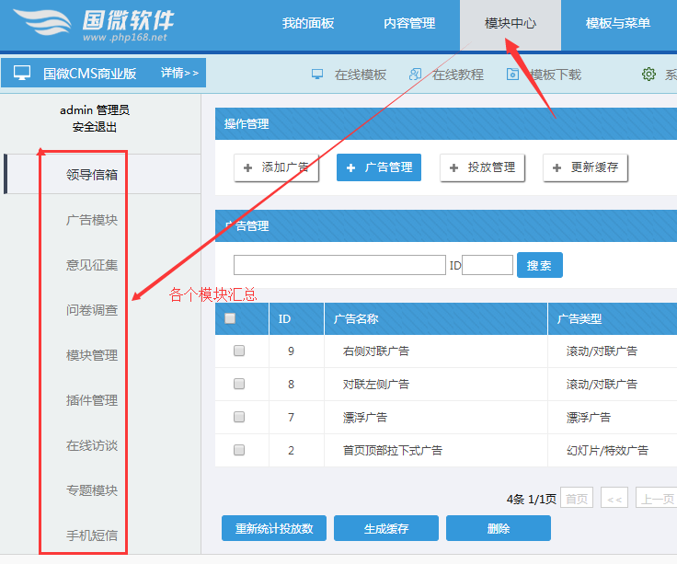

11：模板与菜单

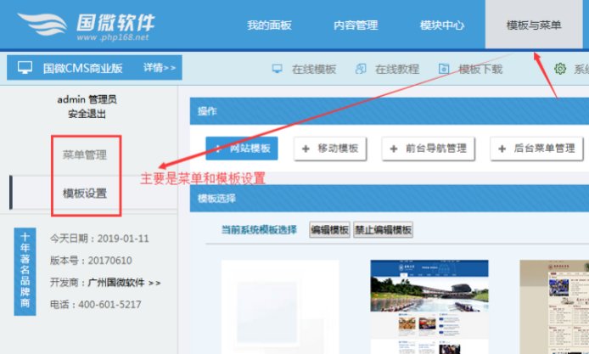

12：系统设置
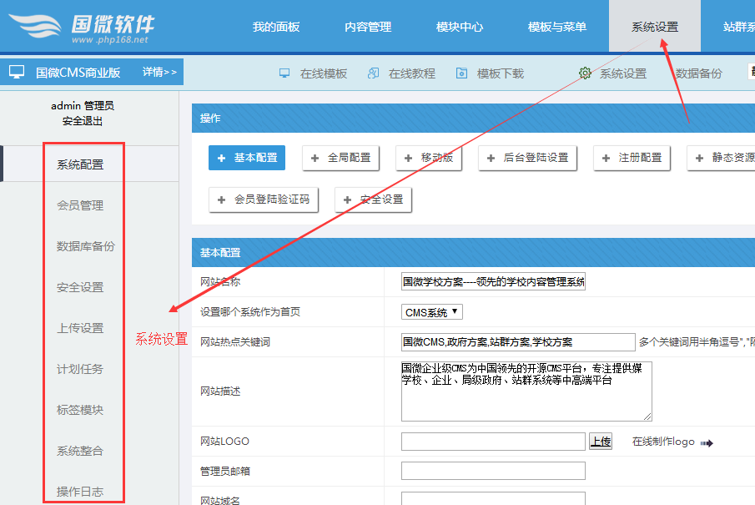

13：站群列表入口

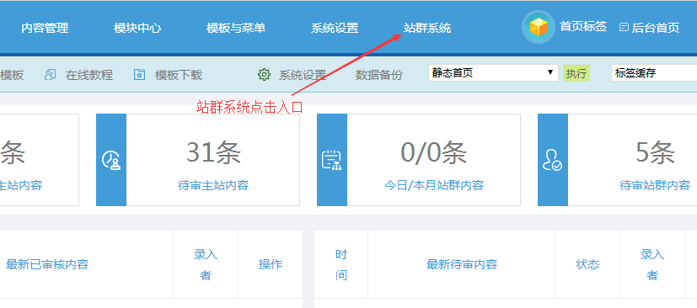
站群列表效果：
